Консультация для родителей

Коронавирус в мире: что должны знать родители, чтобы уберечь своего ребенка
Весь мир всколыхнула шокирующая новость о коронавирусе из Китая, который активно мигрирует миром. Поэтому мы решили собрать советы, что должны знать родители о коронавирусе 2020.

- 1 Что стоит знать родителям о коронавирусе
- 2 Симптомы коронавируса
- 3 Шаги для профилактики



Новый вид вируса, который впервые зафиксировали в Китае, вышел за пределы страны. Он также вспыхнул в Таиланде, Японии, Гонконге, Южной Корее, Саудовской Аравии, Сингапуре, Вьетнаме, Франции, Малайзии, Австралии, США и Канаде.
Как известно, 2019-nCoV передается от человека к человеку воздушно-капельным путем, поэтому заразиться крайне легко. Вследствие этого во многих странах сейчас усилен контроль на границах и в аэропортах.

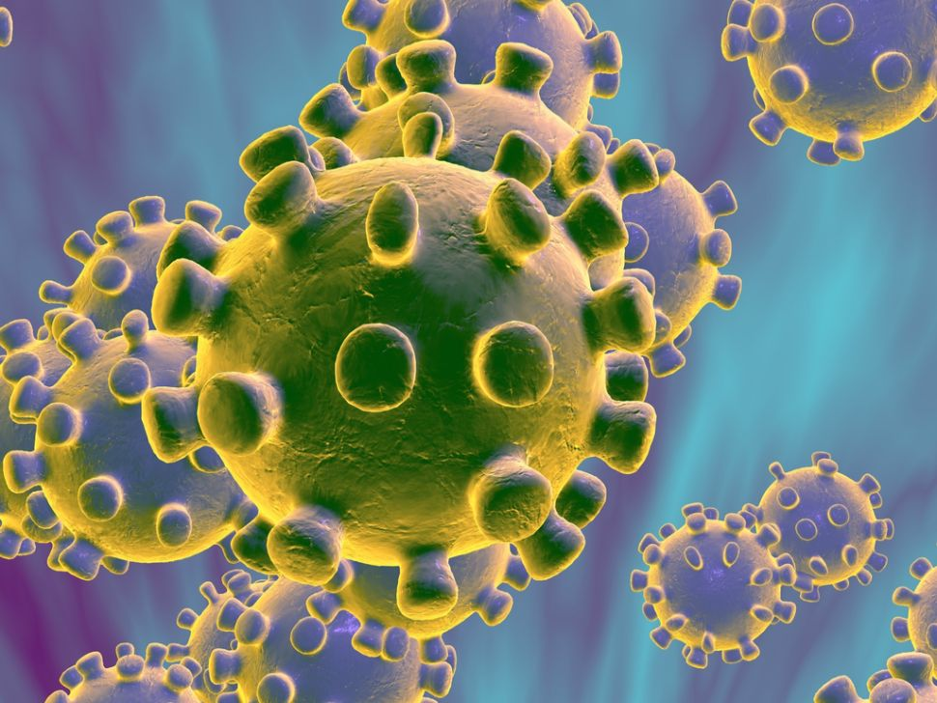

Что стоит знать родителям о коронавирусе

- Не паникуйте
По данным Всемирной организации здравоохранения, вспышка коронавируса не является международной чрезвычайной ситуацией в области здравоохранения. Пока что ВОЗ не объявляет чрезвычайное положение и не рекомендует ограничивать транспортные сообщения и обращение товаров.
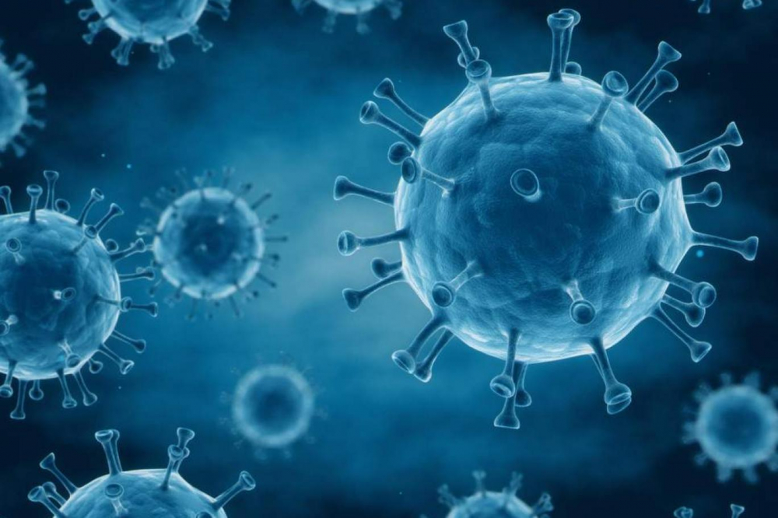
- Коронавирусы – это большое семейство вирусов
Распространенными симптомами коронавируса являются "умеренные заболевания верхних дыхательных путей" – как обычная простуда, однако лишь более сложные симптомы, в частности тяжелый остроинфекционный респираторный синдром, могут быть смертельными.
Если у вас поднялась температура, появились симптомы гриппа или респираторного заболевания, советуем вам все же наведаться в больницу для того, чтобы точно определить вид инфекции.
Симптомы коронавируса
- Лихорадка;
- Головная боль;
- Кашель;
- Затрудненное дыхание;
- Слабость.
- Для определения коронавируса есть тест


Шаги для профилактики
- Чтобы предотвратить распространение вируса, ВОЗ советует руководствоваться стандартными рекомендациями по предотвращению распространения инфекции.
- Регулярно мойте руки с мылом и следите, чтобы это делали дети;
- Закрывайте нос и рот, когда чихаете;
- Мясо, яйца и рыба должны термически обрабатываться. Следите, чтобы ребенок не ел необработанные продукты.
- Мойте фрукты и овощи и научите этому детей;
- Избегайте тесного контакта с любым, кто проявляет симптомы респираторных заболеваний, такие как кашель и чихание;
- Избегайте диких животных и не посещайте фермы.



Итак, родители, не паникуйте. Коронавирус, вероятно, будет звучать в заголовках новостей еще не один месяц, но это не значит, что всем нужно жить в страхе. Главное мойте руки детям с мылом и не контактируйте с людьми, которые имеют симптомы, схожие с этим заболеванием.

